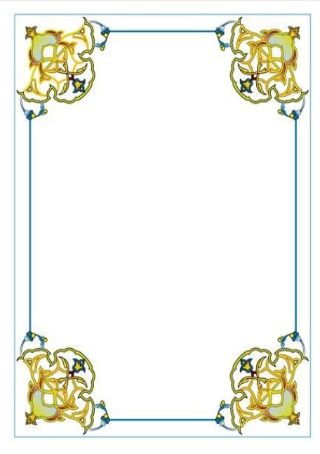
Remerciements

Au terme de ce travail, nous remercions le BON DIEU tout puissant qui nous a donné la force et la volonté d'achever cette recherche et nous lui rendons grâce.
Nous adressons nos sincères remerciements à notre enseignante promotrice Mlle.RENNAK Zohra, pour ses nombreux conseils, son aide précieuse et sa compréhension durant l'élaboration de cette recherche.
Nous remercions Monsieur le président qui nous a fait le grand honneur d'accepter la présidence du jury, qu'il trouve ici l'expression de notre profond respect.
Mes vifs remerciements s'adressent également à tous les membres, qui ont bien voulu faire partie du jury et d'apporter leurs vives contributions à l'enrichissement de ce travail.
Notre gratitude va également au directeur du laboratoire (LTPO) de Tiaret, qui nous a autorisée à réaliser la partie expérimentale de cette recherche au laboratoire.
Nous n’oublions pas de remercier tous les enseignants de la faculté de sciences appliquées département de génie civil à TIARET pour leurs patience et servitude. Ils ont contribué à nous transmettre leur savoir pour assurer notre formation.
Enfin, nous remercions toutes les personnes, qui de près ou de loin, nous ont aidé à réaliser ce travail.

Dédicace

Je dédie ce modeste travail
A mes très chers parents qui ont largement contribué à monéducation et mon enseignement.
À tous mes frères «Ahmed,Soufine », mes Sœurs «Ghania, Fatima zohra ,Faiza,Souhila ».
À Tout mes chers amies « Hajder, Nessrine, Anissa, Hayet, Safia ». À toute la famille.
Mechebek
À tous mes enseignants.
À Tout mes collègues de promotion de génie civil sans exception.
À tous ceux qui me sont chers…

Kenza
Dédicace

Je dédie ce modeste travail
A mes très chers parents qui ont largement contribué à monéducation et mon enseignement.
À tous mes frères «Adda,Mohamed,AEK,Bouabdellah», mes Sœurs «Zahra, Khaldia,».
À Tout mes chers amies « Fatiha, Zahia, Khaldia, souria,
Kenza». À toute la famille.
KHATTAB
À tous mes enseignants.
À Tout mes collègues de promotion de génie civil sans exception.
À tous ceux qui me sont chers…

Safia

